ภาคผนวก ข
ภาษาที่ใช้ระบุความต้องการ(Query Languages)
รูปแบบพื้นฐานของ ดัชนี ที่นิยมใช้ใน ระบุความต้องการ
- คำเดี่ยว (Single-word Queries)
ถือว่าเอกสารประกอบด้วย Word หลายๆคำมาต่อกันโดยใช้สัญลักษณ์ต่างๆในการแบ่งคำ เช่น ช่องว่าง - / เป็นต้น
ข้อเสียคือยากที่วิเคราะห์ในการแบ่งคำเนื่องจากอาจมีประคำศัพท์ที่หากแยกกันแล้วอาจทำให้ความหมายเปลี่ยนไป เช่น on-line
- ข้อความ(Context Queries)
เป็นการค้นหาคำที่อยู่ใน context สามารถแบบได้เป็น2ประเภท
Phrase
เป็นการค้นหาแบบค้นคำที่ต่อกันและตัดคำที่ไม่มีความหมายออกไป
Proximity
เป็นการวิเคราะห์ความเหมือนของคำด้วย
- ข้อความทางตรรกศาสตร์(Boolean Queries)
ใช้และ(and), หรือ(or) , ไม่ (not) คือจะต้องทำการแปลงความต้องการ ที่ผู้ใช้กรอกให้อยู่ในรูปของตรรกศาสตร์ก่อนไปเปรียบเทียบ กับฐานข้อมูลต่อไป
ข้อเสียคือผู้ใช้ทั่วไปมักไม่เข้าใจและไม่นิยมใช้ Boolean logic นอกจากนี้ยังนำผลที่ได้มาจัดลำดับไม่ได้ด้วย
- Natural Language
เป็น การระบุความต้องการแบบ วลี คือตามแต่ผู้ใช้จะป้อนเข้ามา ระบบจะทำการประมวลผลโดยใช้รูปแบบของการให้น้ำหนักในแต่ละดัชนี ที่จะไม่เท่ากันในการแยกความตรงประเด็น
กระบวนการปรับปรุงความต้องการ
เป็นกระบวนการเปลี่ยนแปลงความต้องการที่ผู้ใช้ป้อนเข้ามา เพื่อให้ได้ผลลัพธ์ที่มีความตรงประเด็นมากขึ้น
ตัวอย่างของผลลัพธ์ที่ไม่ดี
    - ข้อมูลให้ผลลัพธ์ออกมาน้อยเกินไปหรือไม่ก็มากเกินไป
    - ผู้ใช้โดยทั่วไปมักจะเฝ้ามองผลลัพธ์บางอย่างเพียงด้านเดียว
    - ผู้ใช้มักไม่ต้องการผลลัพธ์ที่ออกมาไป
ดังนั้นจึงต้องมีการเรียงลำดับตามความต้องประเด็นของเอกสารเพื่อให้ตรงตามที่ผู้ใช้ต้องการมากที่สุด

ปัญหาของ ข้อมูลที่ผู้ใช้กรอก
- สิ่งที่ป้อนเข้ามาน้อยไป
- ส่วนมากแล้วสิ่งที่ผู้ใช้ป้อนเข้ามาให้ระบบนั้นจะน้อยไปประมาณ 1 ถึง 3 คำ ซึ่งอาจทำให้เราไม่เข้าใจความต้องการที่แท้จริงของผู้ใช้ได้
- สิ่งที่ป้อนเข้ามามีลักษณะที่กำกวม
- ในบางคำศัพท์ที่ผู้ใช้ป้อนเข้านั้นอาจมีได้หลากหลายความหมาย ซึ่งระบบอาจนำไปตีความผิดได้ เช่น คำว่า “Saturn” อาจหมายถึง ดาวเคราะห์หรือรถก็ได้
แนวทางในปรับปรุงข้อมูลที่ผู้ใช้กรอกนั้นทำได้2 แบบคือ
- สร้างข้อมูลที่ผู้ใช้กรอกใหม่ด้วย การป้อนข้อมูลกลับของผู้ใช้(User feedback)
- สร้างข้อมูลที่ผู้ใช้กรอกใหม่ด้วย ใช้สูตร(Automatically)
โดยที่วิธีทั้ง2 ข้างต้นนอกจะมีกระบวนการทำงาน2ขั้นตอนที่เหมือนกันคือ
    - การคำนวณค่าน้ำหนักแต่ละดัชนี ในข้อมูลที่ผู้ใช้กรอกใหม่เพื่อให้ได้ข้อมูลที่ผู้ใช้กรอก ใหม่ที่ตรงประเด็นมากขึ้น
    - การเปลี่ยนแปลงค่าน้ำหนักดัชนีเดิมที่ผู้ใช้ป้อนเข้ามาตามที่เราได้คำนวณใหม่
หลักการป้อนข้อมูลกลับของผู้ใช้
มีหลักการดังนี้ เมื่อผู้ใช้ทำการป้อนความต้องการเข้าไปในระบบ ระบบก็จะส่งผลลัพธ์ที่จัดทำการเรียงลำดับออกมาให้ ผู้ใช้ทำการเปลี่ยนแปลงผลลัพธ์ที่ออกมาโดยทำการเลือกและจัดเรียงลำดับเอกสารใหม่ตามที่ผู้ใช้ต้องการ(ในส่วนนี้จะเรียกว่าข้อมูลย้อนกลับ จากผู้ใช้)แล้วระบบจะนำชุดผลลัพธ์ที่ได้ใหม่จากผู้ใช้ไปทำการประมวลผลเพื่อทำการเปลี่ยนแปลงความต้องการของผู้ใช้ที่ป้อนเข้ามาใหม่เพื่อให้ได้ตามที่ผู้ใช้ต้องการ ระบบจะกระทำกระบวนการดังกล่าวซ้ำๆกันไปเรื่อยๆจนกว่าผู้ใช้จะพอใจ ดังรูปข้างล่าง
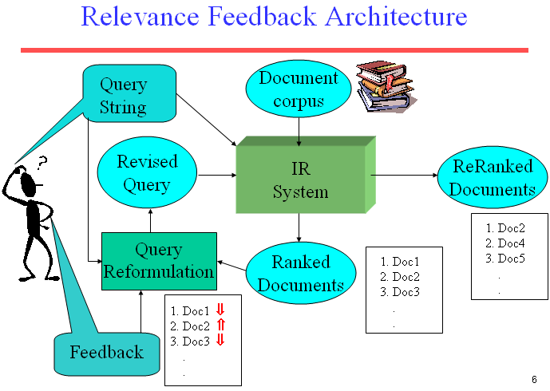
การทำการเปลี่ยนแปลงตัวความต้องการนั้นก็เปรียบเสมือนกับว่าเราทำการย้ายเจ้าตัวความต้องการให้ไปอยู่ใกล้กับกลุ่มเอกสารที่ตรงประเด็นนั้นเอง
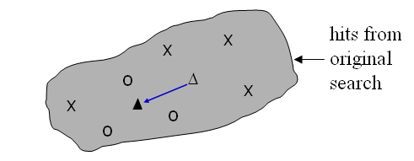
: เอกสารที่ไม่ตรงประเด็น
: เอกสารที่ตรงประเด็น
: คำถามที่ผู้ใช้ป้อนเดิม
: คำถามหลังจากการคำนวณใหม่

กระบวนการเปลี่ยนแปลงคำถาม
เป็นการเพิ่มคำใหม่เข้าไปในคำถามเดิม เช่น “วิทยาศาสตร์” อาจทำการเปลี่ยนไปเป็น “วันวิทยาศาสตร์” จะได้มีความตรงประเด็นมากขึ้น
การเปลี่ยนแปลงค่าน้ำหนักของแต่ละคำสำคัญในคำถามใหม่ โดยอาจทำการเพิ่มน้ำหนักให้กับคำสำคัญในคำถามถ้าคำนั้นมีความตรงประเด็น ในทางกลับกันก็จะทำการลดค่าน้ำหนักคำสำคัญในคำถามถ้าคำนั้นไม่ตรงประเด็น
เราสามารถคำนวณการเปลี่ยนแปลงคำถามได้โดยใช้หลักการของพีชคณิต(vector algebra) ซึ่งมีอัลกอริทึมหลายแบบดังนี้
Rocchio Method
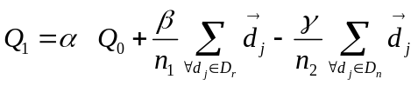

โดยที่ 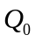 คือ Vectorของคำถามเดิม
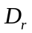 คือ กลุ่มของเอกสารที่ตรงประเด็น
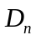 คือ กลุ่มของเอกสารที่ไม่ตรงประเด็น
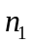 คือ จำนวนของเอกสารที่ผู้ใช้เลือกว่าตรงประเด็น
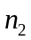 คือ จำนวนของเอกสารที่ผู้ใช้เลือกว่าไม่ตรงประเด็น
, และ คือ ค่าคงที่ของเอกสารที่ตรงประเด็นและไม่ตรงประเด็น(โดยปกติจะตั้งค่าไว้ที่ 1 , 0.75 , 0.25 ตามลำดับ)

ตัวอย่างการคำนวณด้วย Rocchio
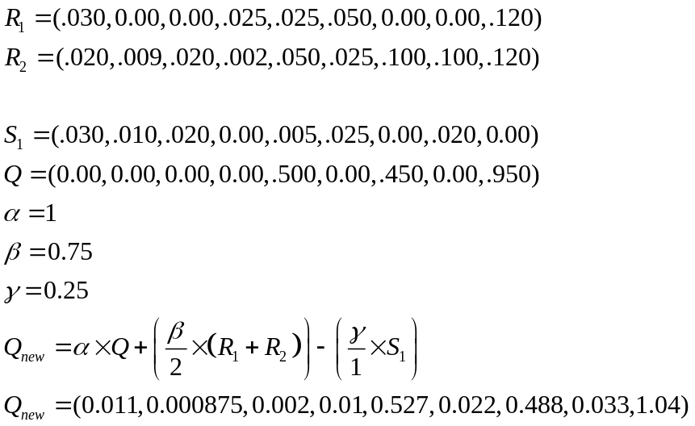
เอกสารที่ตรงประเด็น

เอกสารที่ไม่ตรงประเด็น

คำถามเริ่มต้น

การคำนวณด้วย Rocchio

ค่าคงที่

ผลลัพธ์ feedback query

Ide Regular Method
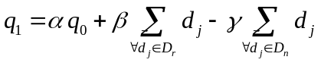
คือ ค่าน้ำหนักสำหรับคำถามเดิม
คือ ค่าน้ำหนักสำหรับเอกสารที่ตรงประเด็น
คือ ค่าน้ำหนักสำหรับเอกสารที่ไม่ตรงประเด็น
ตัวอย่างการคำนวณ
Original Query : (5,0,3,0,1)
Document D1 Relevant : (2,1,2,0,0)
Document D2 Nonrelevant : (1,0,0,0,2)
= 0.50 = 0.25
Q’ = Q + 0.5D1 - 0.25D2
= (5,0,3,0,1) + 0.5(2,1,2,0,0) - 0.25(1,0,0,0,2)
= (5.75, 0.50, 4.0, 0.0, 0.5)
จากรูปแสดงผลการคำนวณค่าคำสำคัญของคำถามใหม่
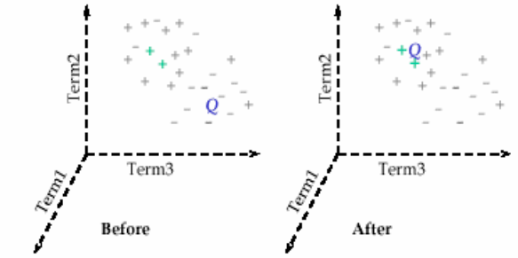
ความน่าจะเป็นการปรับปรุงค่าน้ำหนัก(Probabilistic Re-Weighting)
หลังจากการที่เราทำการคำนวณหาน้ำหนักในแต่ละคำสำคัญในคำถามใหม่แล้วนั้น เราจำเป็นต้องคำนวณหาค่าความเหมือน ใหม่อีกด้วยตามรูปแบบ ดังนี้
สมมติว่าแต่ละคำสำคัญเป็นอิสระจากกันและเป็นแบบเอกสารแบบ มีแค่จริงกับเท็จ(binary index)
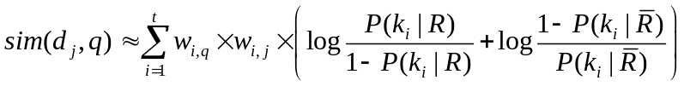
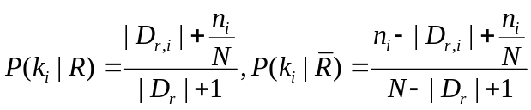
Dr คือกลุ่มของเอกสารที่ตรงประเด็น
Dr,i คือกลุ่มของเอกสารที่ตรงประเด็นที่มีคำ ki อยู่
ni คือจำนวนของเอกสารที่อยู่ในฐานข้อมูลที่มีคำ ki อยู่
ซึ่งมันก็ยังคงต้องอาศัยหลักการป้อนข้อมูลกลับอยู่
ตัวอย่างการคำนวณของ ความน่าจะเป็น(Probabilistic Re-Weighting)
Q : Gold Silver Truck
D1 : Shipment of gold damaged in fire. (Relevance)
D2 : Delivery of silver arrived in a silver truck.
D3 : Shipment of gold arrived in a truck. (Relevance)
D4 : My gold truck gone by silver ship.

Var | Gold | Silver | Truck
N | 4 | 4 | 4
n | 3 | 2 | 3
Dr | 2 | 2 | 2
Dri | 2 | 0 | 1

Doc | Gold | Silver | Truck
D1 | 1 | 0 | 0
D2 | 0 | 1 | 1
D3 | 1 | 0 | 1
D4 | 1 | 1 | 1

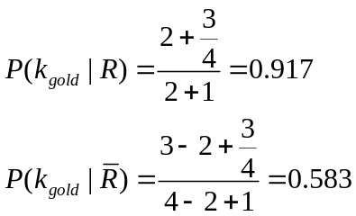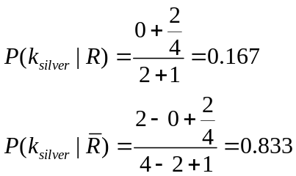
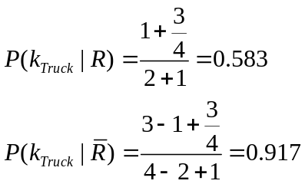

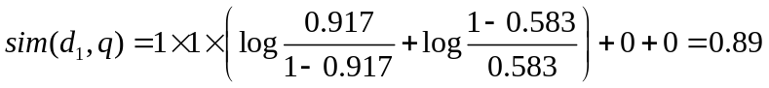
Sim(d2,q) = -2.29
Sim(d3,q) = 0
Sim(d4,q) = -1.39
ลำดับใหม่ = D1,D3,D4,D3

